Описание данных по «Хронотопу подростка»

Задачей создания инструмента хронотопа подростка, в первую очередь, являлось обнаружение границ собственного временного пространства ребёнка и его восприятия, переживания. Когда мы говорим про хронотоп, то на первом месте имеем ввиду именно время, а затем уже место. Что является первостепенным и более важным для подростков – вопрос, ответ на который необходимо получить. Отдельный интерес представляет определение масштаба времени, который может удерживать ребёнок: гипотетически это может указывать на возрастную специфику респондента.
Инструмент измерения хронотопа подростка для решения вышеобозначенных задач состоит из двух частей: заполняемый детьми в письменном виде timetable (расписание) в течение недели и индивидуальное интервью с ребёнком по итогам заполнения расписания.
На данном этапе исследования нами было опрошено 33 подростка: 15 школьников 5 – 11 классов Гимназии «Универс» № 1 города Красноярска и 18 учеников 5 – 10 классов Средней общеобразовательной школы села Казачинское.

В процессе проведения интервью основными интересовавшими нас темами стали следующие:
- Определение мест пребывания и продолжительности нахождения в каждом из них:
- Географически место нахождения
- Содержательно (назначение)
- Удалённость
- Тип (категория) места
- Занятие
- Продолжительность
- Периодичность
- Открытость для взрослых
- Самочувствие
- Мотивация:
- Почему занимается определённым делом (причинная мотивация)
- Зачем занимается тем или иным делом (целевая мотивация)
- Кому принадлежит инициатива занятия (назначенное или выбранное)
- Отношение к взрослости: В каких местах времяпрепровождения и обсуждения появляются взрослые? Какова их роль?

Интервью проводили специально подготовленные для этого люди, причём как взрослые, так и учащиеся 9-11 классов гимназии «Универс» №1, также принимавшие участие в разработке инструмента. Процесс проведения индивидуального интервью занимал около часа с каждым респондентом, фокус-группы с 4-5 респондентами (проводившихся в с. Казачинское) – примерно 1,5 часа.

В таблице ниже приводятся обобщённые данные по трём возрастным группам опрашиваемых: 5-7 классы, 8-9 классы, 10-11 классы.

Вопросы | 5-7 класс |  | 8-9 класс |  | 10-11 класс
Определение мест пребывания и продолжительности нахождения в каждом из них:
Географически место нахождения | Есть стадион в школе, там есть турники.  На стройке вот прыгали, занимались паркуром.  Колхоз – там песок и бочки, цистерна.  В кочегарке есть качалка.  Стадион – туда и днем, и ночью ходят.  Берег Енисея.  Поездка в школу, без пробок на машине минут за 10-15 можно доехать (из Ветлужанки).  В «Спортексе».  Улица Михаила Годенко.  Кинотеатр «Квадро-фильм» на Свободном. |  | Живу рядом с больницей, на автобусе еду до школы (около 5 мин.).  Живу за больницей, езжу с папой в школу и на дополнительные занятия.  Двор на качелях, гладкий двор (там получилось, что первым уложили асфальт, и мы его так назвали).  Спортивный центр «Сибиряк» на Л.Кецховели.  Ездим в «Калифорнию» на Мира, «Ростикс», «Планету».  о. Отдыха.  По центру, просто ходим по улицам.  Набережная, центральный парк.  о. Татышева и пешеходный мост.  Живу на «Космосе».  Спортзал «Гараж» на Мечиникова.  Гуляю на районе.  «Перцы» на Маерчака. |  | До школы еду на автобусе минут 10 или пешком 15 мин.  Школа находится в соседнем селе.  В центр в кафе ездим.  «Ростикс» на Мира, «Перцы» на Л.Кецховели.  «Луч» на Маркса.  Северный мкрн., «Планета».  «Квадро-фильм» на Свободном.  Столбы.
Содержательно (назначение) | На улице гуляем.  С братом сижу.  Спортзал, я на баскетбол хожу.  Я на лыжах сейчас пытаюсь.  С друзьями мы ходим друг к другу в гости, гуляем, паркуром занимаемся.  Party бывает, отжигаем.  В компьютер можем друг у друга играть или в шахматы.  На компьютере в сети сидим, в контакте, фильмы и мультики смотрим.  В сети музыку слушаю, с друзьями переписываюсь, играю.  На стадионе у нас футбольное поле, дорожки велосипедные.  А зимой горка и каток. На коньках катаемся.  В школе помимо уроков кульбиты делаем, по коридорам бегаем.  В библиотеку хожу.  Гуляю с собакой, играю в компьютер, телевизор смотрю, играю с братом, делаю уроки, еду на танцы.  На переменах можем бегать, а можем просто говорить, или во что-нибудь поиграть, в телефонах посидеть.  Соревнования по брейк дансу.  Школа танцев.  Отдыхаю, чай пью, смотрю телевизор, если разрешают – играю в компьютер, там у меня игры есть. Потренироваться могу, грушу побить. |  | У меня всегда музыкалка (музыкальная школа). Потом танцевальный и пение. Ну и секция еще по волейболу.  Дома, прихожу, поем, может полчасика посмотрю телевизор, потом сажусь за уроки. Уроки сделала, если останется время, позанимаюсь музыкой. Там уроки тоже сделаю.  Перед сном могу читать книжку.  С друзьями на каток ходим, на горку, гулять просто.  Хожу в художку (художественную школу), рисую, танцую.  Тренировка по волейболу.  Ходим в кино, сначала у нас есть традиция – мы ходим наверх в кафе. Там есть буритто, и мы постоянно его берем, когда вместе ходим.  В свободное время можно в компьютере посидеть, почитать книги, порисовать, ну что-нибудь посмотреть.  Плавание.  Подготовка к олимпиадам по математике.  В «Спортэксе» мы в гимнастический зал ходим, там очень классно и попрыгать можно.  Зимой мы часто ходим на каток в школе и на стадион «Рассвет».  Различные мероприятия в школе организуем сами.  Иду домой, кушаю и немножко отдыхаю – занимаюсь своими делами, просто валяюсь на диване, тыкаю в телефон, а потом, играю музыку немного.  Хожу в музыкальную школу.  Репетитор по английскому.  Тренировка по фитнесу.  Выгуливаю собаку.  Правовой колледж.  Отдыхаю – могу просто лежать, в телефоне сижу, телевизор смотрю.  Готовлю ужин.  Факультет – украшаем, придумываем новые идеи праздников.  МИИГ (Молодёжный исследовательский институт Гимназии).  На перемене ходим пообедать в «Красный яр».  Тренажерный зал.  Гуляем на районе.  На дачу вечером едем, в бане парюсь, в теннис играем.  Играем с друзьями в футбол на приставке в гостях друг у друга часто. |  | Потом на консультацию. Дополнительные предметы.  Забираю сестру, и идём с ней домой. Пришли, пообедали. Я либо спать ложусь, либо сестре помогаю.  Уроки сделали, посуду помыли, телевизор посмотрели, спать легли.  За компьютером сижу: соц. сети, видеоуроки, фильмы.  Репетиторство – 2 часа. К 2 я уже дома. Пока в магазин нужно зайти. Дома – за компьютер, уроки, телевизор. В интернете посидеть.  Дома обычно сплю. Если не сплю, в контакте сижу, или папе помогаю по дому.  Волейбол в спортзале  На баскетбол.  После школы – в музыкальную школу, там до 6, потом домой, сижу в соц сетях, смотрю фильмы, делаю уроки, ужинаю, телевизор, сон.  Вокал.  Подготовка к ЕГЭ.  Если время есть, то читаю.  По улице гуляем. На каток ходим.  Все в основном ходят в кафе-центр: кто потанцевать, кто пообщаться, в мафию поиграть.  На улицу сходил, может там с друзьями встретился, бывает в интернете посидел – Сайт В контакте.  В контакте с друзьями общаюсь. Например, ну, спрашивал, уроки кто сделал. Может, встретиться предлагал где-нибудь, может на секции сходить.  У нас необычная библиотека. Есть компьютерная комната, игры, место, где отдохнуть можно там, диваны: посидеть, поговорить.  Это же деревня. Там, в основном, развлекаться негде. Летом есть футбольное поле и, в основном, там играем, общаемся. А есть ДК и библиотека. В ДК открывается только дискотека – пятница-суббота, там вечером, а библиотека каждый день. И кроме библиотеки идти некуда.  Последнюю неделю я изучаю язык Паскаль – программирование. Сам, через Он-лайн учебник.  Я веду 2 газеты: одна школьная, одна районная, на них у меня время уходит, потом также социальные сети, это вот В контакте группа большая 5-ти тысячная у меня футбольного клуба «Енисей», и еще Твиттер футбольного клуба «Енисей» я веду. Ещё читаю новости, не только спортивные.  По вечерам иногда хожу в «Кафе-центр» местный.  В футбол летом играем, в хоккей зимой на стадионе.  Репетитор по русскому, по английскому, по математике.  Чтение книг.  Занятия в танцевальном коллективе.  С друзьями просто ходим, просто в кафе, просто гуляем, в кино в «Луч».  Отдых – дома.  Могу посмотреть телевизор, могу в комнате убрать, что мне надо, что-то такое не учебное, могу просто в магазины пойти, могу в школе остаться.  Коллегия старшей школы.  Обедаю у бабушки, разбираюсь с уроками.  Во время «окон» между уроками ходим в кафе.
Удалённость | Еду в школу, без пробок на машине минут за 10-15 можно доехать (из Ветлужанки).  В школу пешком минут 5.  Мама возит. |  | Вот тут сразу, пройти через ДК и все. У меня машина есть у папы, он может меня на занятия отвезти и в школу возит.  После шестого урока, если получится, съезжу домой, покушаю, переоденусь, и еду в художку. Или сразу после школы в художку иду.  Три остановки до школы. |  | На такси. Родители на машине забирают.  Соседняя деревня, сразу после школы домой на автобусе еду.  Езжу на автобусе около часа в одну сторону.  С родителями на машине или с подругами на автобусе.
Занятие:
Продолжительность | В два или три часа прихожу со школы.  С трех до шести свободное время.  Когда со школы прихожу и до восьми, девяти вечера.  Два часа свободного времени (без родителей) в день минимум.  У меня максимум час.  У меня максимум два, мне родители больше не разрешают.  У меня с переменкой два часа могу. Потом убираться дома.  В школе до часу, минут 30, может быть, поменьше гуляю с собакой.  Еду на танцы в 18:35, танцую с 19:00 до 20:00, ну иногда до 20:30.  В среднем час делаю уроки.  Я специально до 9 делаю уроки, чтоб освободить себя к вечеру. |  | Где-то в восемь часов начинаю делать уроки. Но это, наверно, до девяти. И там уже остается время с девяти до десяти. Вот я играю.  Родители говорят, чтобы в десять уже дома была.  Мне легко все дается и меньше часа уходит на уроки.  До пяти нахожусь в школе.  Немного, я всегда быстро делаю уроки.  В музыкальной школе до 19.30 это как бы в обычный день, а если это, например, Новосибирск, тот же самый, то мы там с девяти утра до девяти вечера.  Гуляю до 8.30 вечера.  Часа 2,3,4 играю в «Фифу».  До 2 часов, бывало, гуляли, если не в школу. Когда в школу, до 8 часов. |  | Уроки можно за час сделать, а можно за три. Всегда по-разному.  С 6 до 8.30 свободное время.  Свободное время после школы до 5.  До 11-12 вечера гуляю.  До 3 ночи – летом гуляю. Сейчас максимум до часу.  Если в пятницу, то до 12 ночи можно гулять.  Часа 2 в день на общение с друзьями.
Периодичность | В основном, все занятия примерно постоянные, только суббота и воскресенье отличаются.  Вечером дома раз в полчаса чай пью.  Тренировка в понедельник, среду и пятницу. |  | В «Спортэксе» мы в гимнастический зал ходим раз в месяц в выходные.  Музыкальная школа 7 дней в неделю.  Выгуливаю собаку дважды в день.  2 часа занимаюсь в колледже.  По вторникам – сбор факультета.  На выходных – в «Планету».  По пятницам – МИИГ.  Через день хожу в тренажерный зал. |  | Раз в 2-3 недели ездим за покупками.
Открытость для взрослых | Я вчера на стадионе был с родителями, в гости ходим, летом на «Камень» – костер разжигали шашлыки делали. За грибами ездили.  В городе бываем, в парке, зоопарке.  Мама отвозила на занятия туда и обратно.  Дядя у меня, он обычно сидит в моей комнате, и я в зале сижу с папой, пока он в моей комнате. Он там смотрит телевизор, и что-то делает! Да они, в основном, телевизор смотрят все, и занимаются нашей младшей.  Где-то месяц назад мы с мамой ходили в цирк. |  | Свои дела с родителями обсуждаю, конечно. Они спрашивают, что у меня запланировано, какие сегодня секции, во сколько домой приду. Контролируют, прихожу домой, меня покормят. Спрашивают: «Будешь кушать?» Ну, я и не люблю, чтобы со мной так дома говорили. Я привыкла, пришла сама, поела, что я захотела. Захотела сама себе суп сварила, супа подогрела. Но не люблю так родителей отталкивать.  Живу с бабушкой и дедушкой, встаю сама по будильнику на телефоне, сама его завожу, завтракаю водой и печеньем. Бабушка с дедушкой еще спят.  Если поздно приду домой, бабушка выговор сделает и все. Скажет, чтобы пораньше приходила, не опаздывала.  Я с мамой почти всем делюсь. Не делюсь… Ну там, что с подружками натворили.  В будние дни родители устают, как и я, все тоже отдыхаем, а в выходные мама уезжает по делам, на столбы часто, в гости, а папа лежит дома, ну и я.  Особо нет отдельного времени, когда с родителями общаюсь, ну чаще всего, это когда за ужином просто сидим, кушаем. Еще утром, когда мама дверь закрывает, когда я ухожу.  Я прошу маму, чтобы она уехала в деревню, когда ко мне с ночевкой приходит лучшая подруга.  Ну, родители у меня разведены, но с папой я иногда хожу в кино, чаще всего это выходные или вечер пятницы. С мамой тоже, но она не любит выходить вообще куда-то. Ей куда больше нравится сходить в лес за грибами и все такое, а мне, наоборот, нравится там, где много народу и вот эта суета. |  | Если отключаю будильник, мама заходит в комнату будить.  Родители в школу не провожают, завтрак сами готовим.  Моя мама хочет, чтобы я поступала в Лесосибирск, а я не хочу. Потому что она там училась.  Спрашивают, какое количество народу идет, кто будет присутствовать, либо созваниваются друг с другом.  Доверия больше стало с возрастом, поступки сама совершаю.  Мама постоянно спрашивает, что у меня в школе. А я – как у мамы дела.  Бывает, родители начинают такие сами темы, как день прошел. Про курение, раннюю половую жизнь тоже могут говорить.  Раньше было четкое распределение: родители и дети. Сейчас можно пооткровенничать с родителями. Поговорить на любые темы. Раньше так не принято было. Каждый занимался своим делом. Стеснялись говорить на откровенные темы: любовь и взаимоотношения.  С родителями, в основном, съездить куда-нибудь, в отпуск, на выходных, например, на Казачинские пороги, гору «Камень», Монастырские озера.  Конечно, есть область жизни, в которую мы взрослых не пускаем. Туда или никого не пускаем, или старшего брата, сестру.  В прошлое воскресенье я с мамой весь день была.  Летом можем вместе поехать на дачу, или мы просто едем катаемся, либо мы в лес едем.  Мы ходим в кафе.  Ну, я могу сама приборкой в комнате заниматься, потом помогать там маме что-нибудь, если она захочет, то можно испечь что-то.
Самочувствие | Вот недавно хороший день был: я проснулся позже, получил пятёрку, позвонил мой одноклассник из Уяра.  Плохой был день, я там с мамой поругался, проблема была.  Вот недавно главу 20 страниц читал, и потом пересказывал папе. Это супер.  Я когда на баскетбол хожу, мы что-нибудь новое делаем, это нравится. |  | У меня сейчас как-то сознание по-другому поменялось, к друзьям относишься по-другому, самостоятельнее как-то более стала, можешь сама распределить свое время, когда тебе что-то надо, когда не надо.  Со многими сейчас конфликты просто бывают, недопонимания что ли.  Интересен весь день был: и столбы, и в кино, и развлечения. А соревнования – это вообще просто счастье, эмоции.  Дни у меня всегда насыщенные. И понедельник, вторник, среда, четверг, пятница, суббота, воскресенье, ну что-то мы сами придумываем, как себя развлекать и поэтому всегда насыщенные.  Я считаю, что лучше остаться и сделать что-то на пользу школе и на пользу самой же себе, чем просто прийти домой и провести это время впустую.  Когда мне что-то уже надоело в музыкальной школе, когда я была в классе третьем, хотела бросить. Но мне сказали: «Нет, ты слабачка, если ты бросишь». И я сказала, что я дойду до конца. То есть сама поставила себе цель, что незаконченные дела для слабых. И я вот собираюсь заканчивать в этом году. Например, в мои 14 лет, у меня уже будет диплом о первом образовании, красный.  Но школа – это неважно. |  | Ты взрослеешь и многое понимаешь.  В начальных классах сформировал кредит доверия, теперь родители мне верят и уроки не проверяют.  На счёт будущего точно не знаем, несколько дорог видим.  В среду у меня была встреча с одним человеком, с которым мы очень давно не виделись, ну и хорошая тренировка была. Поэтому день был удачный, насыщенный.
Мотивация:
Почему или зачем занимаются определённым делом?  Кому принадлежит инициатива занятия? |  | - танцы, потому что нравится двигаться, красиво танцевать;  - специально делает уроки до определенного часа, чтобы освободить себе вечернее время для просмотра сериала «Молодёжка»;  - в социальных сетях, чтобы послушать музыку, переписываться с друзьями;  - посещение торгово-развлекательного комплекса с целью совершить определённую покупку, посмотреть фильм;  - получает удовольствие от выигрыша в компьютерную игру;  - художественная школа, танцы как место самовыражения;  - перемены, чтобы побегать;  - паркур – интересно, экстремально;  - стадион – как место физической подготовки (турники); |  | - хождение по магазинам как времяпрепровождения;  - поход в кинотеатр не на конкретные фильмы, а на любые новые, интересные. Сходить в кино как времяпрепровождение. Без определенной цели, чтобы просто провести время.  - сидят «вконтакте» с целью переписки, но ограниченное количество времени, с целью сохранения здоровья и зрения;  - поход с друзьями, родителями на столбы, с целью дойти до верха;  - просмотр сериала «Молодёжка», с целью узнать о хоккее, о том, как складываются отношения, и как люди друг к другу относятся;  - плавание как профессиональный вид спорта;  - кафе, вкусно поесть и пообщаться с друзьями;  - самостоятельная поездка в магазин, чтобы приобрести что-либо;  - посещение гимнастического зала в «Спортэксе», для того чтобы просто там попрыгать, и в целом, там очень нравится;  - соревнования, с целью получения положительных эмоций;  - тренировки, с целью продвижения и достижения результатов;  - школа как место получения новых знаний; удовольствие от процесса;  - участие в школьной жизни, потому что интересно и нравится участвовать во всех сферах;  - самостоятельно осуществляет выбор всех своих дел и занятий;  - перемены как место общения и разговоров с друзьями;  - участие в инициативных школьных проектах с целью «сделать что-то на пользу школе и на пользу самой же себе»; с целью развития креативного мышления;  - участие в организации школьных праздниках с целью получения удовольствия от процесса;  - музыкальное школа, с целью доказать себе и другим, что смогу доучиться до конца, получить красный диплом о первом образовании;  - не занимаюсь «ничем», «валяю балду», это значит тратить время в пустую;  - уборка, потому что должен кто-то прийти в гости (например, репетитор);  - репетитор по английскому, так как мало знаний в школе и хочется развиваться больше в этой области;  - домашние задания по инициативе учителя;  - учёба в колледже, по направлению гражданское право, с целью подготовки к ГИА по обществознанию;  - в гости к бабушке, пообщаться и пообедать;  - репетитор по математике, так как есть трудности в понимании предмета, и важно хорошо сдать экзамен;  - факультатив по химии, чтобы «подтянуть» свои знания, по инициативе учителя, а не ученицы;  - МИИГ – как место узнать что-то новое, понять, в чём предметы состоят;  - ТРЦ «Планета» как место для покупок и питания;  - перемена, чтобы покушать и сделать домашнее задание;  - тренировки в тренажерном зале, чтобы научится заниматься;  - прогулки по улице с друзьями чтобы пообщаться;  - пребывание дома, как место получения удовольствия;  - посещение занятия по праву в колледже, по собственной инициативе;  - музыкальная школа, танцы по собственному желанию;  - русско-народные танцы, потому что нравятся. «Это красиво. Там всякие дроби учить. Быстро все делать. Ноги быстро передвигать»;  - стадион, как место развлечения; |  | - репетитор по русскому языку, математике для сдачи ГИА;  - просмотр разных телевизионных каналов, чтобы заполнить свободное время;  - в гости к бабушке, так как репетитор живёт с ней в одном доме;  - в кафе, с целью поесть;  - тренировка танца для выступления;  - просмотр фильмов в кинотеатре, когда хочется посмотреть продолжение или заинтересовала реклама какого-либо фильма;  - просмотр телевизора, уборка в комнате, сделать что-нибудь не учебное, прогулка по магазинам, чтобы отдохнуть;  - участие в коллегии старшей школы, с целью влияние на принятие административных и управленческих решений;  -танцы как место для общения;  - изучение английского языка для своего будущего и для себя;  - в магазин за определенными покупками;  - тренировки, как место получения удовольствия от процесса;  - самостоятельно инициирует все свои дела;  - на переменах разговаривают, повторяют уроки;  - улица, как место встречи с друзьями с целью пообщаться;  - время «вконтакте» с целью согласования собственных, совместных действий с друзьями (сделал ли уроки, поедем ли на секцию и т.п.);  - библиотека со специально организованными местами для отдыха, как место для развлечения;  - интернет с целью ознакомления и изучения интересующих тем (спорт, программирование);  - кафе, как место для общения;  - дом культуры как место развлечения (концерты, дискотеки);  - некоторые уроки выделяют как интересные;  - выделяют планы на будущее (поступить в медицинский, поступить в СФУ, факультет информатики, работать журналистом)
Отношение к взрослости:
В каких местах времяпрепровождения и обсуждения появляются взрослые? Какова их роль? |  | - Сразу после школы дома с братом и мамой, прогулка с собакой и папой;  - мама сопровождает до тренировки, ждёт и везёт обратно домой;  - родители запрещают много времени сидеть за компьютером, такой запрет оценивается как справедливый;  - в зале сидит с папой, пока дядя находится в комнате ребёнка и смотрит телевизор; в ответах звучит «они» в основном телевизор смотрят все, и занимаются младшей сестрой;  - иногда за ужином вместе с семьей;  - папа отвозит на тренировку, и потом забирает с неё;  - мама будит утром, проверяет уроки;  - завтрак по воскресеньям семьей;  - с мамой ходили в цирк;  - с мамой иногда в кафе;  - с родителями на стадион, на природу, по грибы, на шашлыки  - 2 раза за лето выезжают г. Красноярск с родителями, посещение культурно-развлекательных комплексов  - каток, турники как место времяпрепровождения  - ссора с мамой  - родители проверяют уроки  - хотели бы быть похожими на своих родных (папу, дядю), на учителя. |  | - общение с родителями рано утром и за ужином;  - поход с родителями на столбы;  - помощь маме в приготовлении пищи;  - в гости с родителями;  - за покупками по магазинам с родителями;  - выбор музыкальной школы родителями;  - в школу может отвезти папа;  - просьба к маме, уехать в деревню с ночевкой, чтобы остаться вдвоём с лучшей подругой дома, когда есть о чём поговорить наедине;  - с папой ходит в кино;  - мама забирает на машине из колледжа;  - мама вечером иногда просит идти спать;  - поход с мамой в театр;  - родители привозят в школу;  - заходят к маме на работу;  - поездка с родителями на дачу (парятся в бане, играют в теннис);  - в школу отвозит папа  - родители интересуются планами на день, интересуются во сколько домой придёт;  - хотят накормить меня;  - наказывают, когда позже указанного времени возвращается домой;  - помощь маме по дому; |  | - была с мамой вечером дома;  - с родителями по какому-нибудь пути заходят в кафе;  - с родителями за покупками по магазинам;  - с папой на машине на рождественскую выставку ездили;  - папе помогает по дому;  - семейный ужин;  - ездят за покупками в ТРЦ «Планету» с мамой;  - мама спрашивает про дела в школе, а дочь у неё спрашивает про её дела на работе;  - с родителями ездят на выходные, в отпуск в г. Красноярск, на озёра, летние курорты.  - с родителями посещают культурно-развлекательные места;  - реже контролируют школьную жизнь и выполнение домашних заданий;  - выделяют интересных взрослых: В.Жириновский – «он отличается от всех других в госдуме, этим и нравится», «интересно пообщаться с Познером, Губерниевым».

Интерпретация полученных данных

Из полученных ответов в интервью, зафиксированных в таблице, видны некоторые возрастные различия, исходя из которых, мы можем сделать несколько предположений:
- К старшему подростковому возрасту и дальше к старшей школе значительно увеличивается количество различных занятий детей, их разнообразие.
- В 8-9 классах в отличие от 5-7 расширяется география мест, куда дети ходят одни, с друзьями или с родителями.
- А в 10-11 классах с расширением географии увеличивается и свобода самостоятельного передвижения – в старших классах освоенным оказывается практически весь город (и городской транспорт в том числе).
- Дальше с появлением большего числа разного рода еженедельных и ежедневных занятий возникает необходимость в их структурировании, что также видно в таблице – начиная с 8-9 класса, дети четко знают свой график.
Что касается открытости всех этих занятий и мест (открытости самих детей) для взрослых, то, исходя из полученных данных, пока картина видится так:
- Родители осуществляют функцию контроля выполнения уроков, отвозят в школу или на другие занятия, вместе куда-то ездят (на выходных, летом, в отпуске), ходят по магазинам.
- В 5-7 классах дети совсем не упоминают, чтобы родители с ними разговаривали, только воспроизводят совместные дела. Тут можно предположить несколько причин: либо подобных бесед действительно нет в семье, либо для ребенка в этом возрасте они не актуальны и, соответственно, не запоминаются.
- В 8-9 классах внимание взрослого, попытки побеседовать о школе начинают встречаться как нежелательное вмешательство в жизнь подростка. Однако одновременно в этом возрасте и старше взрослый появляется и как собеседник, с которым можно и интересно о чем-то поговорить.
- Начиная с 9 класса и старше дети уже перенимают некоторые функции родителей – приготовление ужина, забота о себе, покупки в магазинах, другая помощь по дому.
- Есть упоминание среди учеников 10-11 классов о каких-то делах с родителями, когда подросток уже не помогает, а делает совместно с родителями.
Интересны данные относительно самочувствия детей:
- Ребята в 5-6 классах в основном говорят о своем самочувствии относительно общения с родителями, и это значимее всего влияет на оценку ими своего настроения. Иногда в высказываниях к этому еще добавляется общая оценка школьных занятий – там они себя чувствуют скучно, каждый день одинаково – и дополнительных секций, где бывает интересно, потому что это – «открытие нового».
- Больше всего о своем самочувствии говорили старшие подростки (8-9 классы). У них уже появляется богатая палитра переживаний – каждому месту и занятию – свои эмоции и чувства. Появляются сверстники, как значимые другие, и переживание себя в дружеских отношениях.
В 10-11 классах описание своего самочувствия снижается в речевых высказываниях в интервью. Вероятнее всего это связано не с уменьшение переживаний, а со снижением необходимости говорить об этом (с взрослыми).
Обсуждая мотивационную составляющую «хронотопа» подростка, стоит отметить, какие тенденции прослеживаются в ответах разных «возрастных» групп:
- 5-7 классы – получают удовольствие от процесса, от того, чем они занимаются. Целевой мотивации не наблюдается. Чаще это ситуативная, краткосрочная цель. Объясняя «почему?» они занимаются этим делом, чаще звучат ответы «нравится», «интересно».
- 8-9 классы – в ответах прослеживается причинная и целевая мотивация. Целевая мотивация обнаруживается в области учебных достижений, учения, собственного развития. Выделяют причины выбора того или иного занятия: в основном, они связаны с обнаруженными трудностями (например, в предмете или каком-либо умении), с собственным непониманием чего-либо. Так же, как и у 5-7 классов, в ответах звучит «просто нравится», «интересно», «получаю удовольствие от этого». Стоит заметить, что подростки 8-9 классов, в отличие от 5-7 классов, выделяют школу, как место самочувствия и самовыражения. Занятия с репетиторами, курсы в дополнительных образовательных учреждениях, появляются с целью подготовки к экзаменам. Инициатива того или иного занятия (образовательные, развлекательные, культурно-образовательные) принадлежит им, выбирают самостоятельно, по собственному желанию.
- 10-11 классы – также как и в ответах предыдущих классов, прослеживаются ориентация на процесс, на получение удовольствия от дела. Частично прослеживается причинная мотивация, связанная, например, с определенным физическим и эмоциональным состоянием (усталость, интерес и т.п.). Целевая мотивация обнаруживается в меньшей степени, в образовательных и развлекательных местах: сдача экзамена, влияние на принятие решения, пообщаться, согласование собственных и совместных действий.
Школа представлена как серьезное место, не только как обязательное (потому что «надо»), но и как желательное, источник получения знаний и место для общения. Инициатива того или иного занятия (образовательные, развлекательные, культурно-образовательные) принадлежит им, выбирают самостоятельно, по собственному желанию. Фрагментарно говорят о своих планах на будущее, на ближайшие 3-5 лет. Знают, куда хотят поступить, кем стать.
Обобщая данные, в большей степени, в ответах подростков, преобладают положительные «окраски» мест и занятий, вроде «просто нравится». В меньше степени, есть понимание и объяснение «почему?» и «зачем?» им то или иное дело. Это всё позволяет нам предположить о том, что подростки получают определенное самочувствие, идентичность, находясь и пребывая в этих местах.
Следующий момент, который важно обсудить, это отношение подростков к взрослости, а именно, в каких местах времяпрепровождения появляются взрослые, они же родители, в какой роли:
- 5-7 классы – родители появляются в контролирующей и сопроводительной роли, им приписывается функция запрета и ограничений. В основном, родители возникают в таких местах, как: дома (контроль домашний заданий, совместная трапеза), сопровождение на тренировки (довезти, подождать, забрать), культурно-развлекательные места и места отдыха (цирк, кафе, каток, природа, шашлыки, магазины).
- 8-9 классы – родители выступают в сопроводительной роли (привозят, отвозят в школу). В единичном случае приписывает инициатива выбора музыкальной школы родителями (естественно, это произошло в прошлом, но продолжается до сих пор). Для подростка это место является назначенным. В редких случаях, родители появляются в культурно-развлекательных местах (указывают такие места: заповедник «Столбы», магазины, кинотеатр, театр). Такое место как «дом», появляется в ответах, в виде «общения с родителями за завтраком или ужином». В ответах девочек обнаруживаются сюжеты, связанные с помощью родителям в домашних делах.
- 10-11 классы – родители возникают в таких местах, как: культурно-развлекательные (торговые комплексы, кафе, выставки), дом (совместный ужин, помощь родителям), в единичном случае, места отдыха (летние курорты). В меньшей степени родителям приписывается функция контроля за учебными и личными делами.
- В ответах 5-7 классов, обнаруживаются такие взрослые, на которых они хотели бы быть похожими, и это не только родители, но и учителя. А 10-11 классы, в значимых взрослых выделяют знаменитые фигуры в политике и на ТВ, при этом затрудняются выделить существенные черты, которые им хочется иметь у себя, за счёт чего человек является привлекательным.
- Родители явно не представлены и не фигурируют в ответах подростков. Подростки приписывают родительские дела себе, например, «Я ещё там одежду покупаю», после дополнительных вопросов выясняется, что одежду покупает мама, или «У меня есть машина», говорит девочка-семиклассница, или «Я искал нотариуса, чтобы поехать отдыхать» – естественно, что без родительского участия, самостоятельно, несовершеннолетний этот вопрос решить бы не смог.
В целом, тема детско-родительских отношений выглядит как «белое пятно», и, в основном, возникает в ответах подростков после специального вопрошания, самостоятельно детско-родительских сюжетов они практически не разворачивают. Отношения с родителями выглядят «гладкими», бессобытийными, они не ощущаются подростками психологически.

Дополнительные фиксации по полученным данным:
Девочки отвечают на вопросы более развёрнуто, с пояснениями и деталями. Мальчики, в основном, не развёрнуто, конкретно на вопрос, чаще всего, их ответы требуют прояснения и дополнений.
Стоит отметить, что школьная жизнь у большинства подростков представлена в ответах как «белое пятно», это время и место «склеено». Оно помечается как наличное, но практически не наполняется подростками каким-либо содержанием или событиями (нет репертуара событийности). Только специальное вопрошание даёт возможность предать событийность этой сфере, структурировать это время и выделить значимые моменты.

Описание полученных данных по «Шкалам оценки значимости»

Ещё в процессе интервью исследователи предлагали подросткам заполнить шкалы оценивания событий, произошедших за неделю, по степени их важности для респондента. Первая шкала предполагала проведение оценки значимости, событийности каждого типа занятий, которыми регулярно занимается подросток, по шкале от 0 до 10 баллов. Здесь предполагалось рассмотрение «усредненного», типичного дня. Респонденту предлагался для заполнения бланк с пустой шкалой «Тип занятий» (Рис. 1).

Рисунок 1. Шкала № 1. Оценка значимости различных типов занятий
10
0
Тип занятий cz bynthdm.thjv bkb htcgjyltynjv
(
Оценка значимости

Вторая шкала служила для оценки значимости, событийности каждого дня недели также по градации от 0 до 10 баллов. Респондентам вновь предлагался пустой бланк для оценки, в него необходимо было последовательно вписать дни недели из заполненного Timetable (Рис. 2).

Рисунок 2. Шкала № 2. Оценка значимости дней недели

10
0
День недели
Оценка значимости

Под значимостью мы имеем в виду оценку респондентом собственного переживания насыщенности, событийности, интересности того или иного феномена. То есть не то, что предписано культурой думать по тому или иному поводу (например, что ходить в школу нужно, важно, пригодится и т.д.), а то, насколько ощущает и переживает это как значимое событие в пространстве своей жизни сам человек.
Ещё раз отметим, что при проведении исследования на шкале №1 по оценке значимости различных типов занятий исследователи просили респондентов отмечать не ситуативное отношение к тому или иному занятию, а отношение в целом. Что же касается шкалы №2, то для получения большего количества содержательной информации в процессе интервью, респондентов просили оценить конкретную прошедшую неделю, в течение которой заполнялся Timetable.
Согласно полученным данным по вышеобозначенным шкалам, мы обнаруживаем, что на имеющейся у нас выборке каких-либо закономерностей относительно сравнения оценки значимости дней недели и типов занятий, например, между подростками города и села, мальчиками и девочками, младшими и старшими подростками, – пока не обнаруживается. Мы можем предполагать некоторые тенденции, требующие дальнейшей проверки, а также рассматривать и интерпретировать индивидуальные оценки каждого опрошенного.
Так, распределение оценок по значимости, насыщенности дней недели среди опрошенных выглядит следующим образом (графики №1-4):

График №1. Оценка значимости дней недели, Казачинский район, девочки 7-11 класс
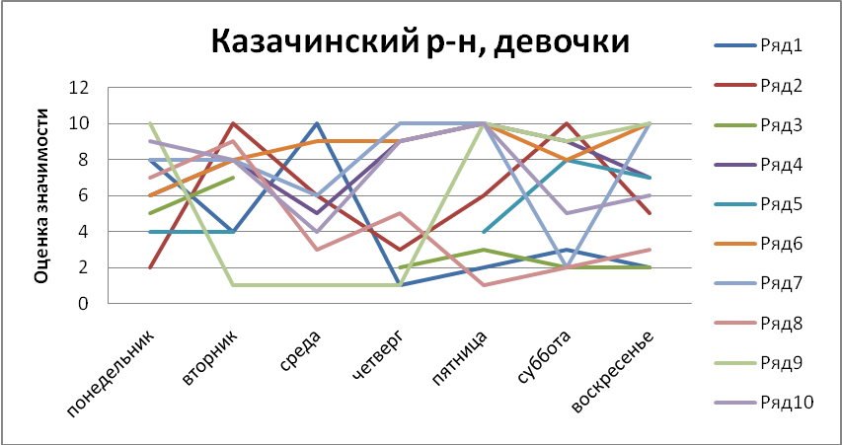

График №2. Оценка значимости дней недели, Красноярск, девочки 5-10 класс
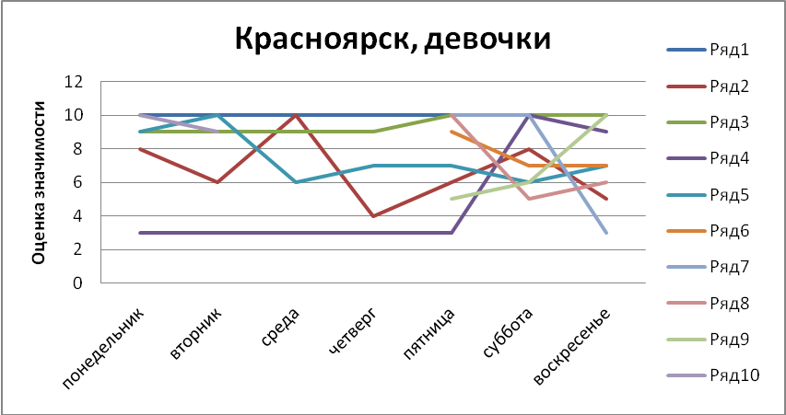

График №3. Оценка значимости дней недели, Казачинский район, мальчики 5-10 класс
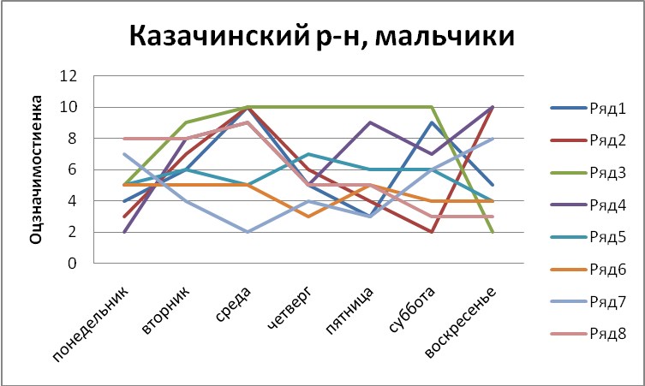

График №4. Оценка значимости дней недели, Красноярск, мальчики 6-10 класс
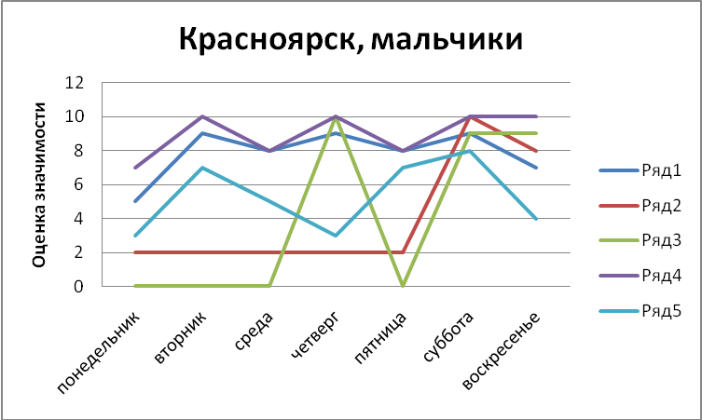
На представленных графиках видно, что различия в оценках между конкретными детьми представлено как по населённым пунктам, так и по полу. При этом гипотетически можно выделить две «тенденции» в оценивании недели:
1) «разброс» в оценке всех дней недели незначительный – диапазон не превышает 3-4 баллов;
2) «разброс» в оценке значительный – диапазон свыше 7 баллов.
На основании этого мы можем предполагать, с одной стороны, некоторую стабильность (или, наоборот, разнообразие событийности) дней для подростка, с другой стороны – способность (или неспособность) прочувствовать и оценить собственные переживания по отношению к прошедшей неделе.
Что же касается попытки рассмотрения средних значений по каждому дню для некоторого обобщения и поиска закономерностей, то здесь различия неочевидны:

Диаграмма № 1. Среднее значение по оценкам значимости дней недели
по всем респондентам
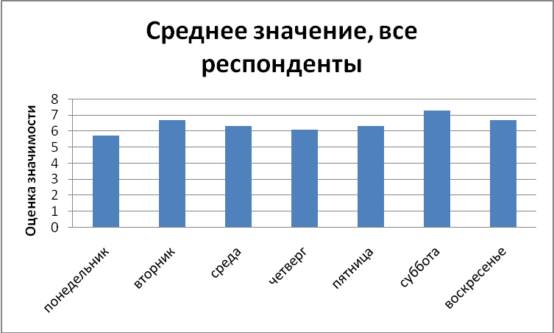

Мы видим, что наименьшую оценку получил понедельник – 5,7 балла, наибольшую – суббота – 7,3 балла. Гипотетически (ещё до проведения исследования) можно было предположить, что выходные дни окажутся для большинства детей более событийно насыщенными, «окрашенными» в силу большего количества свободного времени и возможности его использовать по своему усмотрению. Как мы видим, на материалы средних значений эта гипотеза подтверждается только относительно субботы, воскресенье же имеет такую же оценку, как и вторник: 6,7 балла.
Далее мы попробовали сравнить средние значения событийности дней недели между городом и селом (Диаграммы №2 и 3), мальчиками и девочками (Диаграммы № 3 и 4).

Диаграмма № 2. Среднее значение по оценкам значимости дней недели
по всем респондентам г. Красноярска

Диаграмма № 3. Среднее значение по оценкам значимости дней недели
по всем респондентам с. Казачинское

Здесь мы обнаруживаем, что подростки г. Красноярска подтверждают нашу гипотезу о том, что выходные дни являются более привлекательными и событийно насыщенными (8,7 балла – суббота и 7,5 балла – воскресенье, а будние дни в диапазоне от 5,8 до 6,7 баллов), тогда как школьники с. Казачинское полностью её опровергают (суббота – 5,8 балла, воскресенье – 6 баллов; 3 будних дня являются более значимыми и насыщенными, чем выходные). На данном обнаруженном различии в материале мы можем предположить некоторые «объективные» ситуации разных возможностей села и города. Насыщенность городской среды местами и мероприятиями для проведения времени даже в выходные дни открывает больше возможностей для подростков. Тогда как сельская местность всё ещё предоставляет ограниченный перечень для занятий детей различных возрастов, особенно в выходные дни: по оценкам интервьюируемых, это время чаще всего проводится дома, для девочек – за домашними делами.
Кроме того, нельзя не обратить внимания на диапазон полученных баллов: респонденты г. Красноярска имеют «разброс» средних баллов в 3 балла (от 5,8 до 8,7), а респонденты с. Казачинское – всего 1 балл (от 5,7 до 6,7). Это различие, предположительно, тоже может быть обусловлено большей насыщенностью вариантов занятий у городских подростков, а, следовательно, большим числом возможностей для сравнения и собственного выбора тех занятий, которые более привлекательны.

Диаграмма № 4. Среднее значение по оценкам значимости дней недели
по всем респондентам мужского пола

Диаграмма № 5. Среднее значение по оценкам значимости дней недели
по всем респондентам женского пола

Мы обнаруживаем, что у респондентов мужского пола «разброс» оценок существенно больше, чем у опрошенных женского пола: от 4,1 до 7,5 балла в сравнении с от 6 до 7,3 балла. При этом у мальчиков выходные отчётливо выделяются по значимости и событийности, тогда как у девочек все баллы примерно одинаковые, с небольшими отличиями внутри будних дней. Здесь важно отметить, что, если сравнить средние значения по девочкам города и села, то отличия будут более существенными: например, суббота оценивается жительницами села на 5,8 балла, а жительницами города – на 8,2 балла. В ходе интервью было выяснено, что для городских подростков – суббота это возможность проведения разнообразного досуга, хобби, встреч с друзьями и так далее, а для сельских девушек – выполнение обязательств по ведению быта, помощи по дому и подобной «непривлекательной» для подростка занятости.

Что касается шкалы оценки значимости различных типов занятий, то здесь всеми опрошенными выделяются как некоторые действительно обобщённые категории (например, досуг), так и частные виды деятельности (например, запуск вертолёта). Таким образом, итоговыми категориями, собранными в процессе проведения всех интервью, стали:
- школа (так называемое обязательное формальное обучение: уроки и факультативы);
- спортивные секции (баскетбол, волейбол, фитнес и т.д.);
- кружки (танцы, пение, музыкальная и художественная школа и др.);
- друзья (общение с ними, совместные прогулки, мероприятия и т.д.);
- семья (общение с родителями, братьями и сёстрами, походы в гости к родственникам);
- домашние дела (помощь по дому, уборка, приготовление пищи и прочее);
- сон (преимущественно в дневное время);
- интернет (общение в социальных сетях, просмотр видеороликов, прослушивание музыки, свободное «блуждание» по интернету, сетевые игры и прочее);
- прогулка («гуляние» по улице, общение с друзьями на стадионе, на лавочках и т.д.);
- досуг (чтение, поход в кино, шоппинг, просмотр телевизора, свободное времяпрепровождение и другое);
- репетиторство (дополнительные занятия по английскому языку и другим школьным предметам);
- хобби (паркур, журналистика, самообучение, коллекционирование, и другое);
- внешкольная деятельность (время, проведённое в школе, но не связанное с уроками, например, внеклассные мероприятия, деятельность факультетов и т.д.).
Примечательно, что в данном пункте типы занятий подростков города и села практически не отличаются: различаются лишь конкретные занятия и придаваемая им субъективная значимость.
Также важно отметить, что, несмотря на просьбу исследователей отмечать значимость категорий занятий в обобщённом виде, некоторые респонденты вкладывали в оценки ситуативное впечатление конкретного дня или недели, последние яркие воспоминания. И не во всех случаях удавалось получить наиболее достоверную информацию о значимости этого вида деятельности в целом.
Для иллюстрации применения данной шкалы приведём несколько графиков: сравнение индивидуальных выборов девочек г. Красноярска и с. Казачинское (графики №5 и 6), сравнение выборов девочек с. Казачинское 7-9 и 10-11 классов (графики №7 и 8).

График №5. Оценка значимости типов занятий, девочки, г. Красноярск

График №6. Оценка значимости типов занятий, девочки, с. Казачинское

На представленных графиках мы можем заметить, что, в целом, девочками обоих населённых пунктов обозначаются и оцениваются практически все типы занятий. Исключение составляют для опрошенных Красноярска 3 категории – сон, интернет и прогулка – эти занятия отмечались девочками в ходе интервью, но не попали в оцениваемые типы занятий. Также категория «домашние дела» отмечается только одной жительницей Красноярска и половиной опрошенных с. Казачинское. Что касается категории «хобби», то она не помечается ни одной из интервьюируемых. Предположительно, по данному материалу, хобби как таковые являются прерогативой мужской половины опрошенных. Либо просто не выносится подростками-девушками в отдельную категорию, снимаясь в других. Исключением для опрошенных с. Казачинское является отсутствие обозначения категории «внешкольная деятельность», в то время как 2 опрошенных из Красноярска её помечают и оценивают. Возможно, внеурочное пространство гимназии г. Красноярска является более насыщенным и отличным от формальной образовательной части, что привлекает внимание подростков.

График №7. Оценка значимости типов занятий, девочки 7-9 класс, с. Казачинское

График №8. Оценка значимости типов занятий, девочки 10-11 класс, с. Казачинское

На представленных выше двух графиках мы также можем гипотетически предполагать некоторые тенденции, требующие дальнейшей проверки: по мере взросления значимые типы занятий сдвигаются от более формальных и обязательных (школа, спортивные секции, кружки) к инициативным, менее подверженным контролю, дающим больше свободы (сон, интернет, прогулки, досуг и прочее). Естественно, на основании полученных данных нельзя сделать такие выводы, но мы обнаружили материал, позволяющий над этим задуматься.

Выводы относительно апробации инструмента «Хронотоп подростка»

Что касается «тайных» мест подростков, про которые не знают родители (другие взрослые), то за счёт интервью не совсем удаётся про них выяснить. Подростки отвечают, что все места открыты, и они про всё рассказали. Либо помечается, что такие места есть, но про них исследователям ничего выяснить не удастся. Также было обнаружено несколько ответов о том, что есть «личное», некоторые проблемы или переживания, и об этом они говорить не хотят и не будут.
Для того чтобы интервью состоялось подлинно, важно, чтобы интервьюер стал "своим" (был узнаваемым, опознаваемым как "свой"). Здесь остается вопрос о том, кто должен проводить интервью, взрослый или ровесник? Кому подростки смогут довериться и отвечать так, как есть «на самом деле». Может ли быть подросток агентом, партнером по исследованию, при этом качественно другим, более эффективным? Пока данные, полученные интервьюерами-подростками, принципиально не отличаются от полученных исследователями-взрослыми.
Отсюда возникает вопрос, относительно того, какой тип интервьюера целесообразен для получения «искренних» ответов подростков, чтобы нам не получить ответы, которые они думают, что нам нужны (лишь бы только мы от них отстали). А если мы получаем ответы защитного типа, важно понимать, как мы можем их интерпретировать, о чём они нам могут свидетельствовать.
В дальнейшем для проведения подобного интервью необходимо обратить специальное внимание подготовке интервьюеров, так как полученные данные могут отличаться в зависимости от спрашивающего – слишком активная позиция может закрывать собой ребенка, а в вопросе будет содержаться информации больше, чем в ответе. Крайне пассивная позиция, само собой, просто не позволит получить необходимую информацию.
В процессе апробации часть информации собиралась не индивидуальным интервью, а в фокус-группах, что пока предполагается более выгодным способом в связи с присутствием сверстников. Характер опроса в этом случае меняется с диалога на беседу, что больше открывает человека, раскрывает больше тем, цепляясь за ответы друг друга, дети и о себе больше могут рассказать. Соответственно, можно будет создать не гайд интервью, а выделить ключевые темы для фокус-группы, по которым необходимо получить высказывания от каждого ребенка, чтобы они не детализировали и углубляли timetable, а дополнили его личной живой информацией о своем самочувствии, ключевых отношениях, переживаниях (которые не схватываются расписанием).
В ходе исследования, возникла гипотеза о том, что для вопрошания мальчиков, нужен не Timetable, а что-то другое. Пока эта гипотеза подтверждается для старших подростков. Практически все, участвовавшие в исследовании, школьники 5-7 классов заполнили своё расписание, старшеклассники же, в большинстве случаев, не заполняли Timetable в течение недели, а пытались воспроизвести прошедшее по памяти в ходе интервью устно или письменно. По их оценкам, в течение недели «заполнять лень, особенно если не понятно, зачем».
В целом с помощью процедур метода «Хронотоп подростка» появляется очень много информации – в ней помимо нужной и много лишней, соответственно, необходимо дополнительное создание способов обработки. Каким способом группируются данные, какие тенденции из этого получаются и т.д. В настоящее время это полностью качественный анализ всех ответов респондентов. То есть необходима дальнейшая проработка метода, чтобы он стал инструментальным.

